


会 長：渡邉 実帆 例 会 第２火曜日18:30～20:15
副 会 長： 於・東京YMCA東陽町センター
直前会長：進藤 重光 役員会 第３火曜日18:30～20:00
書 記：佐々木行恵 於・東京YMCA東陽町センター
会 計：加藤 義孝 問い合せ 電話 03-3615-5568
担当主事：山梨 雄一
2025年7月～2026年6月３月号
◆国際会長主題：信念、愛、行動 ◆東新部部長主題：「考えること」を止めないで進もう！
◆地域会長主題：信念と愛を持って行動しよう！ ◆クラブ会長主題：ワイズを愉しもう！
◆東日本区理事主題：ワイズのらしさ再発見
月間強調＝東日本区：ＣＳ・Green P.・ワイズメネット クラブ：ＢＦ
父よ、あなたがわたしの内におられ、わたしがあなたの内にいるように、すべての人を一つにしてください。彼らもわたしたちの内にいるようにしてください。そうすれば、世は、あなたがわたしをお遣わしになったことを、信じるようになります。 ヨハネによる福音書 17章21節
『聖書 新共同訳』－新約聖書 (c)共同訳聖書実行委員会 (c)日本聖書協会

今
月
の
聖
句

3月例会BFナイト  東京クラブ＆京都キャピタルクラブDBC合同例会  日時：2026年3月14日（土）17:00～19:30  会場：ホテルイースト21 牡丹の間  （東京都江東区東陽6-3-3）  受付：加藤義孝、細川剛  司会 佐々木行恵  - 開会点鐘 両クラブ会長（東京は進藤直前会長）  - 会長挨拶 両クラブ会長（東京は進藤直前会長）  - ワイズの信条・ワイズソング 一 同  （Songは日本語で2番まで）  4．聖書朗読、祈祷 東京クラブ 佐藤 茂美  5．メンバー・ゲスト・ビジター紹介  全員自己紹介にて  6．Happy Birthday! Happy Anniversary!  7．Dinner Time  8．スマイル報告 東京クラブ会計 加藤 義孝  9．YMCAの歌 一 同  10．閉会挨拶東京クラブ 長澤 弘  11．閉会点鐘 両クラブ会長（東京は進藤直前会長）  3月14日（土） 次期クラブ会長・部役員研修会（東山荘）  （～15日（日））  3月15日（日） 京都キャピタルクラブとの交流会  3月17日（火） 東京クラブ役員会（Jitsi Meet）  3月30日（月） Ｙ友広場ワイワイグルメ探訪  4月11日（土） Ｙ友広場ワイワイウォーク縄文の里 | 卓話をすることになりました  書記 佐々木行恵    東京むかでクラブ、東京町田コスモスクラブの両会長から、直々に卓話のご依頼をいただきました。一昨年、父・加藤義孝を巻き込んで行った終活ワークショップの「その後」を聞きたいとのこと。正直、少し困りました。というのも、東京むかでクラブの今井会長は、すでにエンディングノートを書き終えておられる大先輩。終活を語るだけでは、飽きてしまう。それだけは避けたい。  何か面白い企画はないかしら。わたしが話すだけではなく、語り合い、分かち合う場にしたい。  そこで思いついたのが、「YOUは何しに日本へ？」というTV番組からヒントを得て、「YOUはなぜワイズにいるの？」という問いを軸にしたワークショップ。なぜ、父は例会のある第二火曜の午後になると、ソワソワと落ち着かなくなるほど心を燃やすのか。考えてみれば、真正面から聞いたことがありませんでした。この場を借りて、問いかけることで、みなさんがここにおられるその訳も教えていただこうと思います。これからの活動のヒントにもなるような気がいたします。  ご参加のみなさんの心が少し温まった頃に投入する“秘密兵器”も、今日の展示会で見つけてきました。さて、どんな時間になるのか。原稿はこれからですが、ご安心ください。このブリテンが発行される頃にはできあがり、東京クラブの例会でお試し披露させていただきます。

2月の記録 |  | 出 席 |  | 出席率修正 |  | ＢＦポイント |  | ファンド
在 籍  内功労・広義会員  出 席  内功労・広義会員  メーキャップ  出 席 率 | 21 名  6 名  6 名  0 名  2 名  53 ％ | メネット  コメット  ゲスト  ビジター  出 席 計 | 1 名  0 名  0 名  0 名  7 名 |  |  | 切 手  累 計  現 金  累 計 | 0 ｇ  10 ｇ  0 円  1,000 円 | スマイル  累 計  オークション  累 計  バングラバッグ  累 計 | 0 円  51,220 円  0 円  0 円  0 円  2,450 円

2月例会CS・TOFナイト報告
長澤 弘
日時：2026年2月10日（火）18:30～20:15
会場：東京YMCA東陽町センターYMCAホール
東京クラブ2月例会はTOFナイトということもあり、会食なしで行われた。ワイズの信条、日本語によるワイズソング、聖書朗読・祈祷の後、次期会長の選挙が実施され、渡邉会長の続投が承認された。大変な時期に引き続きの大任だが、どうかよろしくお願いしたい。例会のテーマは通例のスケジュールとは異なり、渡邉会長をファシリテーターとし、「みんなで語ろう 東京クラブ」と題し、参加者全員が、今後の東京クラブがどうしたら再活性化するか、その在り方をどうしたらよいかを率直に話し合うことを目的として行われた。参加者は渡邉、加藤、佐々木、細川、長澤、池田メン、細川メネットの７名、お互いに身近に向かい合う形で行われた。現実的な問題としてクラブ合同を具体的に検討する、新入会員を具体的に目標をたてて誘う、あってほしい理想論や、人に「ああしてほしい」「こうしてほしい」というような「べき論」ではなく、自分たち一人一人が何をするかを考え、実行すること。また現実を直視し「まず自分で出来ること」を探すことが重要であることなどが議論された。
［出席者］メン＝池田、加藤、佐々木、長澤、細川、渡邉（6名）。メネット＝細川（1名）。合計7名。メーキャップ＝佐藤、進藤（2名）。

2月役員会（第2例会）報告
会長 渡邉実帆
日時：2026年2月17日（火）19:30～21:00
会場：Jitsi Meet
Ⅰ．前回役員会記録承認
Ⅱ．報告
- ２月例会報告。会計報告。自主献金等報告。別紙にて確認し承認。
- 部長公式訪問 部長挨拶
- 東京クラブ次期役員選挙結果⇒会長＝渡邉継続
- YMCA報告 池田担当主事欠席のため 次回
Ⅲ．協議
- 3月例会について（DBC京都キャピタルクラブとの合同例会について）
- 3月14日（土）例会場はホテルイースト21 牡丹の間にて 例会スケジュールの確認
- 3月14日（土）二次会について 手配等は佐々木書記に一任
- 3月15日（日）の詳細 その後の会食についての予約は渡邉会長に一任
- 3月以降の例会予定について
［出席者］メン＝江口、加藤、佐々木、佐藤、進藤、長澤、松田、渡邉（8名）。ビジター＝東京多摩スマイル：深尾、伊藤、綿引（3名）。合計11名。

東京YMCAにほんご学院
スピーチコンテスト報告
直前会長 進藤重光
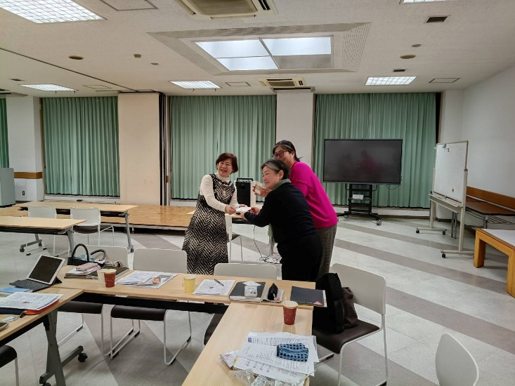
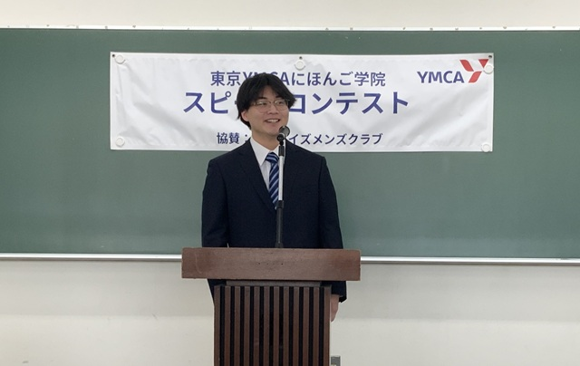
日時：2026年2月17日（火）10:00～13:00
会場：東京YMCAにほんご学院2F演習室
私たちの国の言語を学ぶために、世界中から集まってくれたユースたちの恒例のスピーチコンテストが行われました。日本の言語や文化に興味を持ち、国籍や宗教を超えたYMCAらしい環境の中、東京YMCAにほんご学院（校長 渕上舞子先生）の優しく優秀な先生方に囲まれ、国際的な友情を育みながら日夜努力を続ける留学生たち。若い彼らから勇気と元気をもらうのは私たちの側であり、日々の努力を問われているのは寧ろ審査をするはずの自分かもしれないと毎回思わされます。YMCAに連なる私たちが、前途有望な彼らの未来のために何ができるのかについて考えさせられるひと時ともなりました。
今年も優れたスピーチばかりで、どれも甲乙つけ難いものでした。各スピーカーを応援するスピーチもユニークで、クラスメイトと青春を謳歌している様子がうかがえたコンテストの結果は以下の通りです。上級最優秀賞は、歯を食いしばって努力を続けた日々と、それでも挫折した経験を経て現在の自分に辿りついた歩みを語りかけ、聴衆に深い感銘を与えた「浪人生活」のライホウ（台湾）さんが見事受賞しました。そして中級・初中級最優秀賞には、日本に来て結婚や子育てをしながら一念発起し、自分を律しながら日本語の勉強を始めた「自分に頼る」のオウイファン（中国）さんが受賞しました。
当クラブから贈呈の東京ワイズメンズクラブ賞には、日本語の意味の複雑さと難しさについてユーモアを交えて話してくれた「やばいはヤバイ」のカクハクテイ（中国）さんに。東京ワイズメンズクラブ奨励賞には、頑張りすぎて体調を崩したことにより、生きるうえでのバランスの大切さを訴えた「ちょっと休んでもいい」のゴクンイー（香港）さんと、母国を離れてアルバイト生活をしながら、どれほど自分が家族に愛されて育ってきたかを実感できるようになった「一晩で大人になった私」のキーヌーピューシン（ミャンマー）さんに贈られました。また、YMCAすずらん会賞には、日本のアニメから本当の強さを学んだと熱く語ってくれた「強い人弱い人」のグルングアラザン（ネパール）さんに贈られました。この日のために入念なご指導をされた先生方とボランティアの方々にも、心からの賛辞を送り感謝の意を表したいと思います。
［東京ワイズメンズクラブ賞受賞のカクさん］
［東京クラブからの参加者］メン＝進藤、松本（数）（学校法人東京YMCA学院学院長）。合計2名。

東陽町陽春の集い報告
YMCAサービス 佐藤茂美
日時：2026年2月28日（土）13:00～15:30
会場：東京YMCA東陽町センターYMCAホール
毎年恒例の陽春の集いが開催されました。近所界隈に住まわれる70歳以上の方々をお招きして大変楽しい時が持てました。お手伝いは、YMCA学校部の学生、東陽町歌の会に奉仕するメンバー、ワイズメンズクラブは東京、東京グリーン、東京江東、東京ひがしの皆さんが協力しました。つきたての餅を雑煮にして振る舞い、プロの落語家の小話、カントリーソング、ダンスも始まり、絶妙な司会者によるクイズでホールは湧き上がりました。東京YMCAがこの地域にあり、子どもから大人まで、活動が知らされていることを覚え感謝しました。参加人数：約140名。
［東京クラブからの参加者］メン＝佐藤。合計1名。

添付ファイルは見られているか？
江口耕一郎
みなさんはワードファイルなどをメールに添付して送るとき、「何人の人がこのファイルを見てくれるのだろうか？」と疑問に思ったことはないだろうか？
そこで、「ファイルの閲覧率（閲覧者数÷開封者数）は何％ですか？」とChatGPTに尋ねてみたところ、「一般的には約20〜50％程度である」という回答が返ってきた。「一般的でない場合」というのはどういう場合かというと、たとえば、社内メールなら40〜70％と20％上昇するのだそうだ。
そりゃそうだろう。メールを見なかったせいで自分の仕事に支障を来たす、なんてことになったら困るだろうと、誰でも予想できるからである。
一方、「不特定多数への一斉配信」は10〜20％なのだそうである。「不特定多数への一斉配信」とは何かというと、自分とは縁もゆかりもない企業から送られてくるプロモーションメール（広告メール、宣伝メール）などである。「縁もゆかりもない」というのは正確でない言い方で、本当は、昔その会社の商品を通販で買ったことがあって、その時、自分のメールアドレスを教えてしまったのだろうが、今はその会社の商品が買いたいわけではないので、「縁もゆかりもない」と感じてしまうのだろう。
ひるがえって、ワイズメンからワイズメンに送られたメールの添付ファイルはどうだろうか？
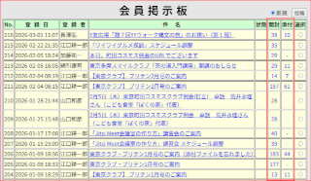
東新部のウェブサイトには、東新部とＹ友広場のメンバー宛にメールを一斉配信するウェブアプリが入っている。それを利用すると、何人の受信者がメールを開封したか、添付ファイルを閲覧したか分かるようになっている。
赤い四角で囲んだところに、開封者数と添付ファイル閲覧者数が示されている。たとえば、長澤さんが3月1日に送信した“Y友広場「第７回YYウォーク縄文の旅」のお誘い（第１報）”というメールは、40名が開封し、そのうち10名が添付ファイルを閲覧したことが分かる。
「開封者は40名ではなくて38名ではないか？」と思うかもしれないが、これは40名で合っている。実は、38という数字をクリックすると、開封者と添付ファイル閲覧者の内訳が表示されるようになっていて、それを見ると、メールを開封していないのに、添付ファイルを閲覧した受信者が2名いることが分かる。メールを開封しないで、添付ファイルを閲覧できるのかというと、答えは「できる」。メーラーには「HTMLメールの画像を非表示にする」という設定がある。受信者がこれをオンにしておくと、その受信者がそのメールを開封したかどうか、送信者には分からない。
そもそも、どうやって開封済か未開封か判断しているのかというと、メーラーとウェブサーバーの仕組みを利用しているのである。
メールに画像タグを作って、その中に画像のURLを書いておくと、メーラーはそのURLが指すウェブサーバーに「画像をダウンロードしてくれ」と要求を送信する。要求されたウェブサーバーは、画像データをメーラーに送り、メーラーはその画像データを表示する。この一連の流れは、プログラムを一切しなくても、メーラーとウェブサーバーが自動的に行ってくれる。
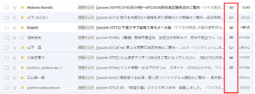
しかし、この流れにプログラマーが介入すると色々なことができる。たとえば、メーラーがウェブサーバーに「画像をダウンロードしてくれ」と要求する際に、メールの件名や受信者名を一緒に送るように細工するのは簡単である。それを受け取ったウェブサーバーは、その件名や受信者名をデータベースに記録しておいて、必要に応じて、件名ごとの開封者数を集計して表示する。そうようにして出来あがったのが、上に例示した一覧表である。一見して画像が付いていないメールでも、目に見えない画像（1ピクセル×1ピクセルの無色透明な画像）が埋め込まれていて、ウェブサーバーにメール閲覧を報告する。これをWebビーコンという。
同じ理屈で、受信者が添付ファイルを閲覧したか（正確に言うとダウンロードしたか）が分かる。ワードファイルを作成して、これをウェブサーバーにアップロードし、そのURLをメール本文に書いておくと、メール受信者のメーラーは、自動的にアンカータグを作成して、メール本文に埋め込んでくれる。メール受信者がこのアンカータグをクリックすると、メーラーはそのアンカータグに書かれたURLが指すウェブサーバーに、「このファイルをダウンロードしてくれ」と要求する。要求されたウェブサーバーは、ファイルをメーラーに送り、メーラーはそのファイルを表示する。
この仕組みにプログラマーが介入して、ファイルのURLにメールの件名や受信者名を仕込んでおくと、ウェブサーバーが添付ファイルの閲覧を察知して、データベースに閲覧情報が蓄えられるというわけである。
しかし、それにしても、添付ファイル閲覧者がたった10名とは少なすぎないか？ 開封者数に対する閲覧率は25％だが、閲覧率100％にする方法はないのだろうか？ 企業はどういう対策を立てているのだろうか？ ただ手をこまねいているはずはないと思うのだが……
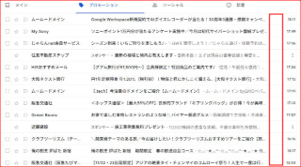
Gmailのメーラーは、特にフィルターを設定しなくても、プロモーションメールとそうでないメールを分けてくれる。プロモーションメールの受信箱を見ていただきたい。
すべてのプロモーションメールは赤い四角で囲んだところが空欄になっている。添付ファイルが付いていれば、ここにゼムグリップのマークが付く。つまり「どうせ見てもらえないのだから、添付ファイルなど付けないことにしよう」というのが企業の対策なのである。
ではどうするかというとHTMLメールである。チラシをHTMLで作り、メール本文に直接貼り付けてしまえば、開封者数＝チラシ閲覧者数にすることができる。
一方、ワイズドットコムはどうだろうか？ 以下にワイズドットコムの受信箱を示す。
赤い四角で囲んだところに軒並みゼムグリップのマークが付いている。ここでも、ワイズメンは世の中の進歩に後れをとっている。この遅れを少しでも縮めようという努力を怠らないことが、今のワイズメンには喫緊の課題だと私は思う。
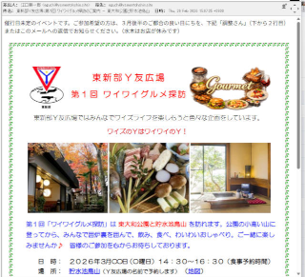
東新部には、HTMLメールを簡単に作れるウェブアプリが備わっている。受信メールリストの下から２番目は私が作成したHTMLメールである。下に引用するのでご覧いただきたい。

YMCAだより
担当主事 池田麻梨子
- 2月11日、東京YMCA全体職員会が実施され、233名の職員が参加した。講師の片柳弘史神父（カトリック宇部教会主任司祭）より「奉仕の実りは平和〜マザーテレサの言葉に学ぶ」と題して講演をいただいた。勤続5年、10年、20年、30年の正職員38名が表彰された。後半は事業部を超えて小グループに分かれて意見交換をした他、各部の紹介を行った。
- 3月19日（山手センター）「認知症サポーター養成講座」
- 4月28日「第35回チャリティーゴルフ大会」PGM総成ゴルフクラブ
- 5月23日（山手センター）「第23回会員大会」

Happy Birthday
江口耕一郎、小島京子、渡邉実帆
Happy Anniversary
庄司征彦・翠、松本重雄・玲子

